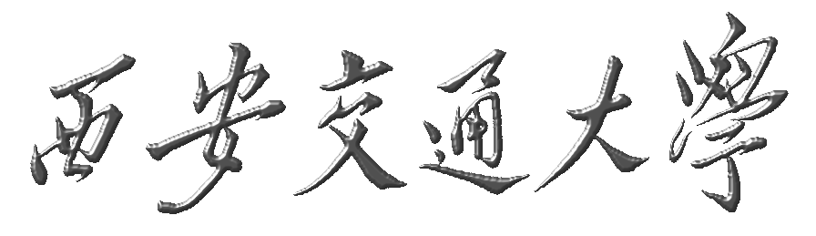

硕士研究生中期进展报告

学 号： | 3117518004
姓 名： | 李富荣
导 师： | 金莉
论文题目： | 基于深度学习的绘画流派分类系统的设计和实现
学科专业： | 软件工程
学 院： | 软件学院
填写时间： | 2019年 6月 9日

西安交通大学研究生院制

硕士研究生中期进展报告填写说明及管理规定

一、硕士学位论文中期考核要求在校硕士生必须在入学第四学期末（两年毕业试点学院的硕士生应在第三学期末）完成。
二、硕士研究生在完成了一定论文工作的基础上，填写完成《硕士研究生中期进展报告》。
三、《硕士研究生中期进展报告》完成以后，应组织公开的中期考核报告会。
四、中期考核由学院负责统一组织，考核专家组一般由5名副高以上（含副高）人员组成。考核专家主要依据硕士研究生的论文课题进展情况进行考核，同时可参阅其课程学习和选题报告情况。中期考核结束后，考核专家应在本表中填写考核评价结果、评语和论文修改意见。
五、《硕士研究生中期进展报告》必须采用A4纸双面打印，左侧装订成册，各栏空格不够时，请自行加页。本表可在研究生院主页http://gs.xjtu.edu.cn/下载。
六、《硕士研究生中期进展报告》由学院归档。

论文题目 | 基于深度学习的绘画流派分类系统的实现
一、研究内容简介（300～500字）
基于机器学习的绘画分析（风格流派，创作时间）
研究内容为深度学习对绘画作品进行特征提取，利用有监督学习的方式进行绘画流派的分类模型训练，并将该模型运用在绘画流派的风格分类和艺术鉴赏上，最终输出为WEB应用

基于图像处理的特征提取（颜色特征，情感映射，笔触特征）
基于卷积神经网络的特征提取
基于内容和相似度的融合推荐

模型选择()

1. 艺术品鉴赏分析
2. 来源不明的艺术信息推测
3. 基于内容的绘画风格推荐

## 问题

艺术风格并不是用图像的 RGB 特征来表达的
同一个作家在不同时期也有不同的艺术流派(只针对作家特定时期的艺术流派)
抽象艺术和具象艺术之间怎么界定

二、研究工作进展（已完成的主要工作及已取得的成绩。不超过1000字）
收集了1000张世界著名画家的绘画艺术作品，初步利用两层卷积神经网络的分类器在绘画风格（抽象，具象，意象）维度上进行分类训练，20 epoches 下初步达到了78%-88%的分类准确度，其中没有正确分类的作品人工检验后发现存在一定的合理性

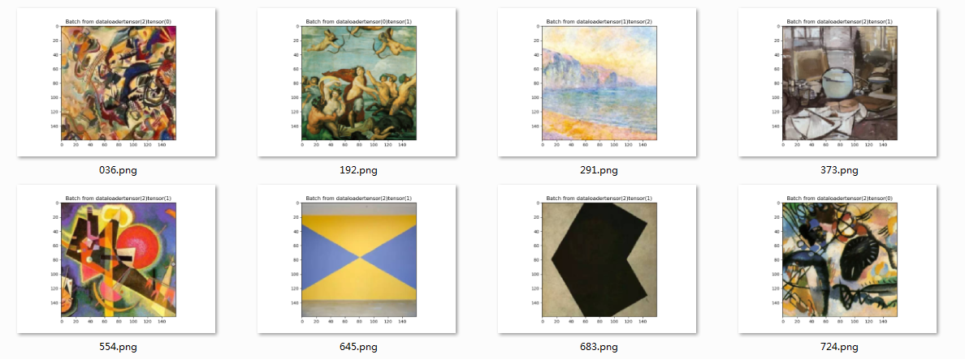
图1-部分预测错误的绘画作品截图

具体工作如下：
1. 搭建爬虫引擎，完成部分数据集的爬取
2. 整理形成西方绘画小规模数据集（目前进行抽象、具象、意象绘画风格的三分类尝试）
3. 简单三层卷积神经网络模型的搭建
4. 尝试引入InceptionV4网络（网络结构需要修正）
5. 利用PyTorch框架实现第一版的训练测试代码
6. 可视化验证过程
7. 运用Vue.js简单搭建了初版WEB应用展示框架

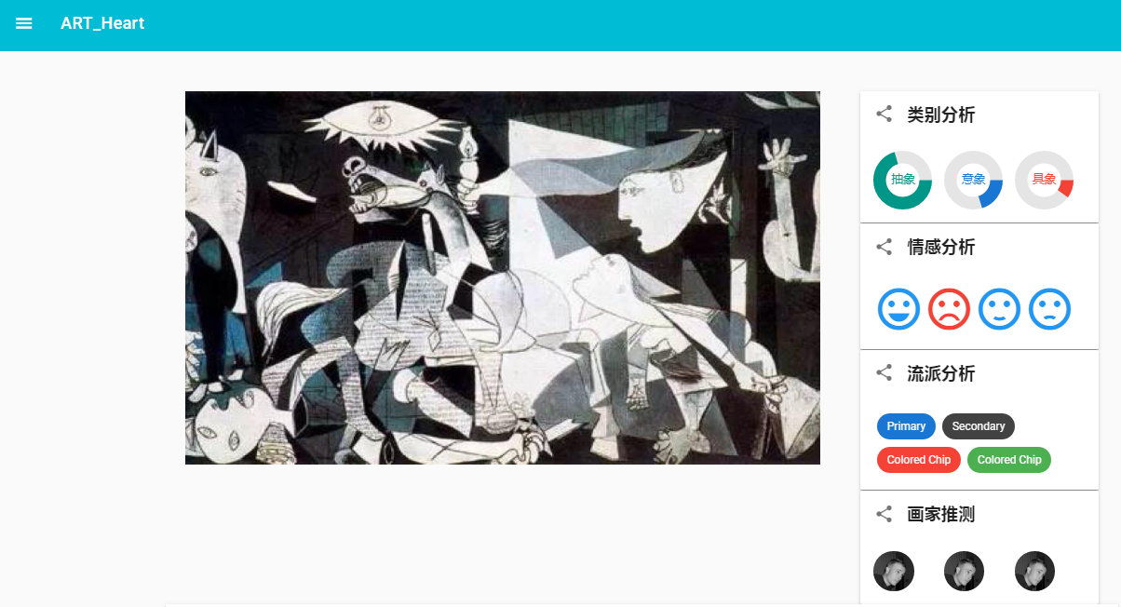
图2-WEB端应用实例（初版）

数据集概况
具象（400Train+200Test）
意象（400Train+200Test）
抽象（400Train+200Test）
网络结构
- 三层自定义卷积
- InceptionV4

三、下一步的工作计划
在流派分类问题上提升模型性能
（1）在目前的类别维度上引入InceptionV4网络和其他图像分类效果比较出色的网络架构看看对性能的提升情况
（2）考虑采用其他维度的特征进行传统特征提取训练分类器综合结果（boost）
（3）通过参数调优，样本选择进一步提升准确率
在流派分类的基础上建立情感分析引擎
- 利用传统HOG和HSV特征和颜色隐含语意产生情感分析评估体系
- 利用PCA和SVM分类器建立情感分析引擎
整合算法模块，完成系统框架的设计
（1）在PyTorch框架下整合所有训练好的模型
（2）完成基于Vue.js和Flask的WEB应用端和服务器的构建，完成实现基础功能的DEMO

四、指导教师评语

签名： 日期： 年 月 日

五、中期考核结果（请在相应等级后的“（）”内打“√”，并给出评语和修改意见）

考核结果： 优秀（ ）; 合格（ ）; 不合格（ ）
评语：

修改意见：

中期考核专家小组签名：
组长
成员
时间： 年 月 日

